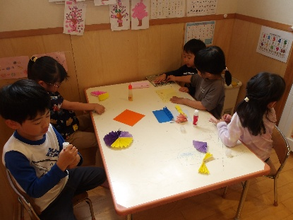
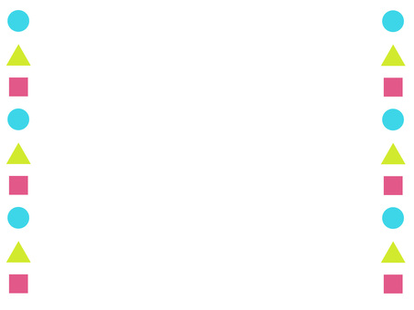
テーマ：『かたち（形）』 にじグループ
きっかけ

子どもたちと会話をしている中でも『きっと何かの形を言いたいんだろうけど、名前が分からないのかな…』と感じることがあったり、「(指を指しながら)これといっしょだよ」と名前が出てこないことがありました。
この様子を通して、子どもたちの形の捉え方や形の名前が分からない子が多いことを感じたことをきっかけに、まずは身近にある基本の形である「まる・さんかく・しかく」を探してみることから始めました。
たんぽぽ・なのはな組の絵を描いている子たちが…
子：「さんかくかいてー」
保：「〇〇ちゃん描けると思うけど…かいてみれば？」
【子：三角を描いてみる】
子：「じょうずにかけないの。だからかいてほしいの」

すみれ組の子が、はさみを使って紙を切っていたので…
保：「(切れた紙を見せながら)これ何の形が切れたの？」
子：「ん～、わかんない。」

そんなことが良くありました。

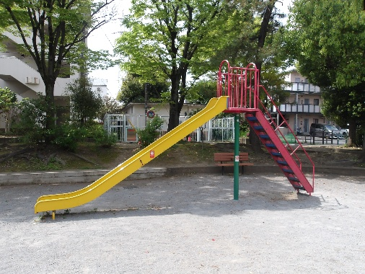
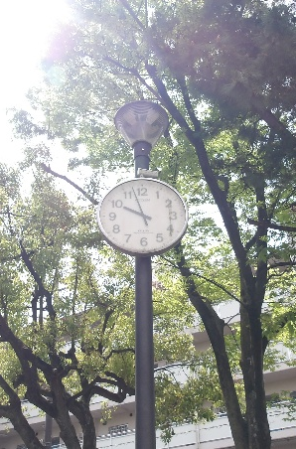
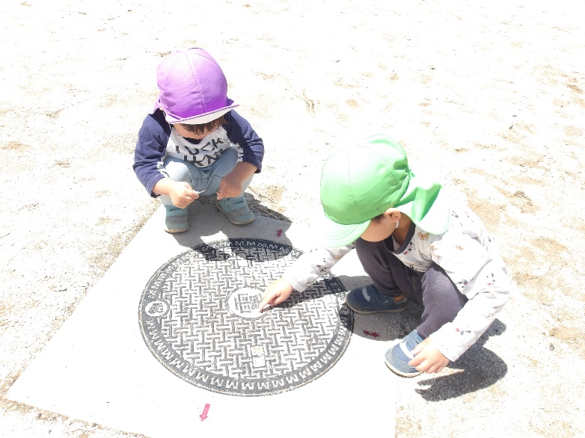
●▲■散歩中に探してみよう●▲■

部屋の中で探したあとは、
散歩中に見つけてみようと話しをしました。
歩いていると、お店の看板を見ながら
「しかくあったー」と教えてくれる子、
道路標識を指さして「さんかくだ」と話している子、
「しんごうのなかにまるあったー」と
たくさん発見していました。
矢印を見つけたときは、
「さんかくとしかくがくっついてるね」と教えてくれました。
公園では滑り台で遊ぼうと向かっているときに
「あっ、さんかくだ」と
外側から見える形に気が付いている子もいました。

●▲■部屋の中で探してみよう●▲■

朝の会で子どもたちと探してみると、
「あっ、さんかくあった」と当番表を指さす子、
テーブルを指さしながら「しかくあったー」と教えてくれる子、
「せんぷうきはまるだよー」と
と、次々に教えてくれました。
「これはまるかな？」
「これはしかくじゃない？」
と、友だちと話す姿もあり、みんなで考えられました。

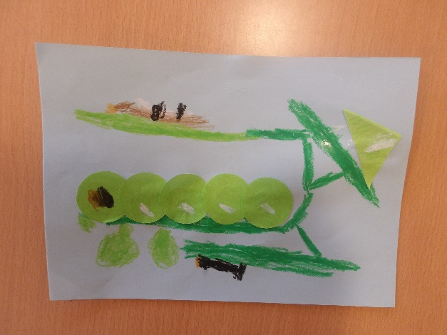
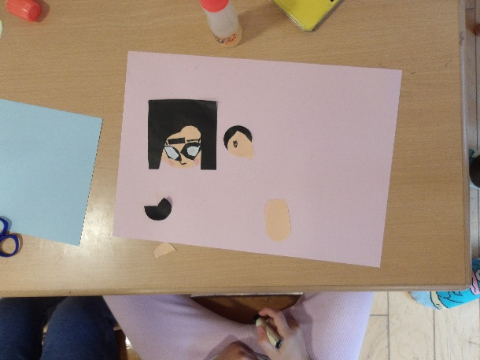
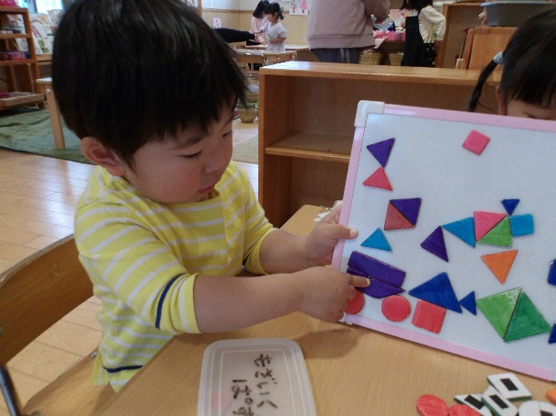
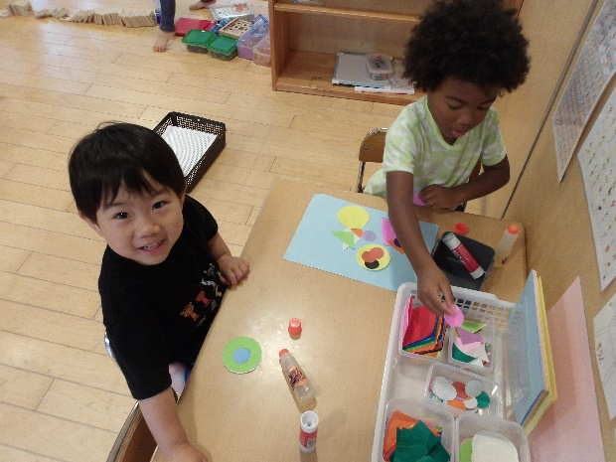
●▲■部屋での様子●▲■

部屋や戸外で形を見つけ始めると、部屋にある、丸・三角・四角を貼り合わせて、
自分が見つけた形を表すようになっていきました。

同じ形を重ねて貼り合わせたり、好きな形を繋げたりして
楽しく形を使って遊んでいました。

形のマグネットを組み合わせて、
出来た形の説明をしてくれたり、
組み合わせていくうちに
新しい形を作って遊んでいる様子も
ありました。

切ってある形以外にも
自分で形を切って貼り合わせ
顔を表現している子、
部屋で飼っていたアオムシを
形を使って表現する子も
いました。

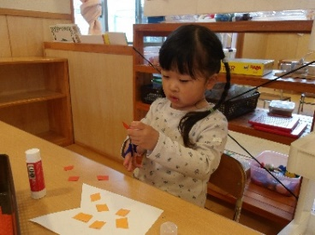
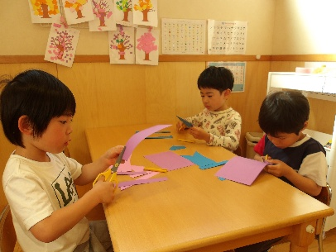
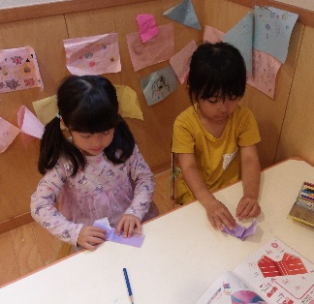
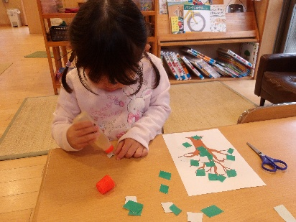
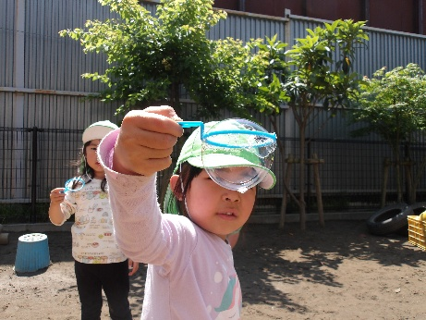
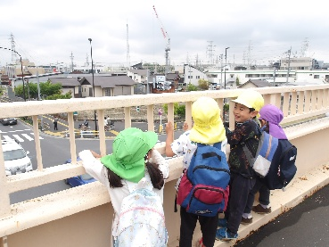
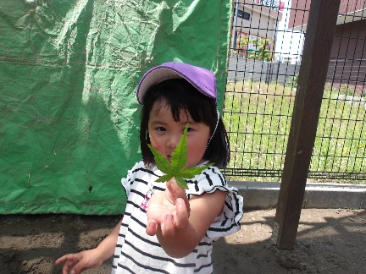
●▲■この活動を通して●▲■

部屋の中、また暖かくなった季節でもあり散歩に行く中で、
子どもたちも自分の周りにはたくさんの「かたち」があることを知ってくれました。
今も散歩中に「おみせのかんばん、しかくだったね」、
空にある雲を見ながら「はーとのかたちにみえるー」、
絵本を見ながら「さんかくみつけた！」など、見つけた形を教えてくれます。

絵を描くことが好きな子も増え、「みてみてー、きれいなさんかくかけたー」と
嬉しそうに見せてくれたり、
折り紙を折りながら以前は「こう折るの？」と話していた子も
「しかくにおるの？」「さんかくにおるんでしょ？」と形を認識して話してくれています。

自分が見つけた形を、友だちも一緒のことを思っていたことを知ったときの嬉しさや、
分からなかったことを知ることが出来た嬉しさもそれぞれが感じ、
子どもたち同士の会話も増えていました。

「これなんのかたち？」と、子どもたちの知りたい意欲はまだまだ尽きません。
子どもたちの気づきを一緒に楽しみながら今後も過ごしていきたいと思います。

